
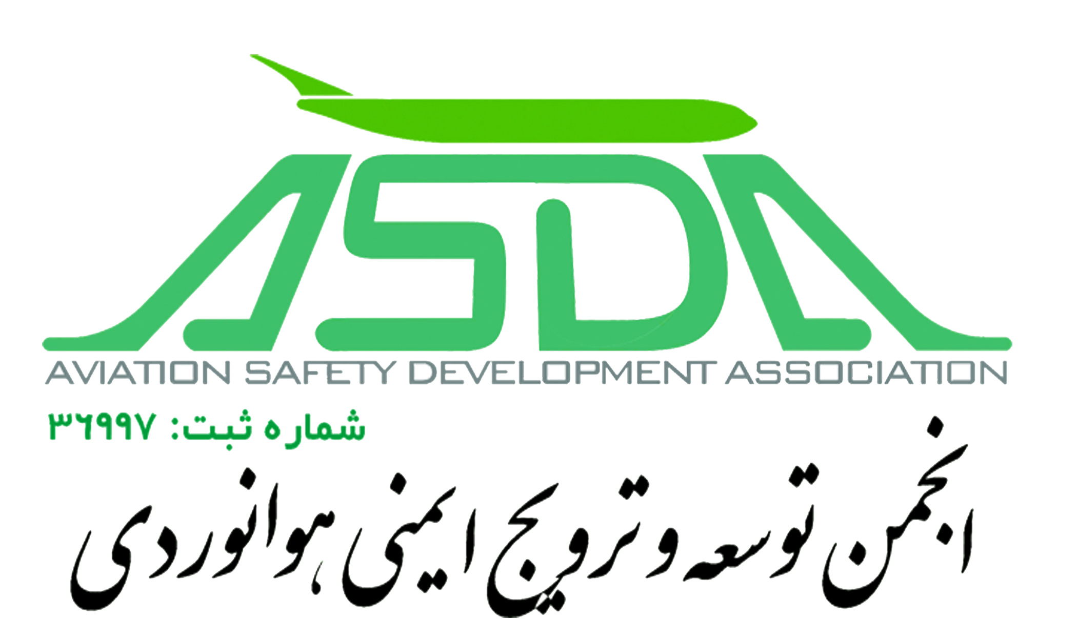

« « بسمه تعالی »
اطلاعیه پذیرش دانشپذیر برای اولین دوره آموزشی MBA کوتاه مدت با گرایش هوانوردی
در پردیس دانشکده های فنی دانشگاه تهران

دفتر آموزشهای عالی تخصصی پردیس دانشکده های فنی در راستای تحقق مأموریت خویش مبنی بر گسترش ارتباط با صنعت از طریق برگزاری دوره های عالی کاربردی با همکاری انجمن توسعه ایمنی هوانوردی ایران اقدام به پذیرش دانش پذیر در اولین دوره کوتاه مدتMBA با گرایش هوانوردی نموده است .
شرایط اختصاصی :
-داشتن حداقل مدرک کارشناسی از یکی از دانشگاه های معتبر مورد تاييد وزارت علوم ، تحقیقات و فناوری
-آن دسته از افرادی که سوابق مرتبط با صنعت هوانوردی دارند سوابق آنها در کمیته مشترک دانشگاه و انجمن رتبه بندی می گردد
دفتر آموزشهای عالی تخصصی از بین متقاضیان واجد شرایط حداکثر 25 نفر را بر اساس سوابق آموزشی و شغلی برای شرکت در دوره انتخاب خواهد نمود .
مخاطبین دوره :
مدیران، کارشناسان و سایر علاقه مندان به صنعت هوانوردی
روش اجرایی دوره:
تدریس در کلاس- بازدید عملی از صنعت – مطالعات میدانی و تطبیقی – مورد کاوی
ثبت نام اولیه :
داوطلبان شرکت در دوره می توانند به سایت دانشکده های فنی به نشانی http://eng.ut.ac.ir و سایت انجمن توسعه ایمنی به نشانی
www.asda-ir.com مراجعه نموده و باتکمیل فرم مربوطه نسبت به ثبت نام اقدام نمایند .
ثبت نام نهائی :
هفته دوم اردیبهشت ماه 98
شروع دوره:
هفته سوم خرداد ماه 98 (كلاسها در روزهاي چهارشنبه بعد از ظهر از ساعت 16 الي 20 و پنجشنبه از ساعت 8 الي 12 و 14 الي 18 برگزار مي‌گردد.)
مدت دوره :
مدت دوره 350 ساعت می باشد
شهریه دوره :
شهریه دوره 000/000/130 ریال می باشد که دانش پذیرانی که از دستگاه های اجرایی صنعت هوانوردی معرفی می شوند از تخفیف لازم برخوردارند.
توجه: پس از شروع دوره تحت هيچ شرايطي شهريه پرداختي قابل استرداد نخواهدبود
امتیاز ویژه:
نفرات برتر هر دوره امکان بهره مندی رایگان از بورس دوره DBA با گرایش هوانوردی و جذب در شرکت های هواپیمایی را خواهند داشت
ضوابط اعطای گواهینامه :
- در پایان هریک از مباحث آموزشی، دانش پذیران از طریق آزمون و یا انجام پروژه ارزیابی خواهند شد .
- موفقیت در دوره به معنای کسب حداقل معدل 15 در کل دوره آموزشی و كسب حداقل نمره 12 در هر مبحث درسی مي‌باشد.
3. گواهینامه موفقیت در دوره کوتاه مدت MBA با گرایش هوانوردی در صورت تحقق مفاد (2) فوق بوسیله دانشگاه تهران اعطا خواهد شد .

داوطلبان جهت کسب اطلاعات بیشتر می توانند با شماره تلفنهای انجمن توسعه ایمنی هوانوردی با شماره های تلفنهای : 021-44636272 و 021-44635676 تماس حاصل نمایند.
مدیریت دوره :09120463139

